THỰC ĐƠN NGÀY 8 THÁNG 8 NĂM 2023

ĂN SÁNG | ĂN TRƯA | ĂN XẾ
Sữa Netsure  Banh canh bắp giò  Bánh mì phô mai  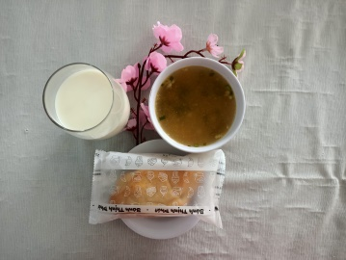 | Cơm  Cà ri gà  Canh hẹ đậu hủ  Nước chanh dây  Đu đủ  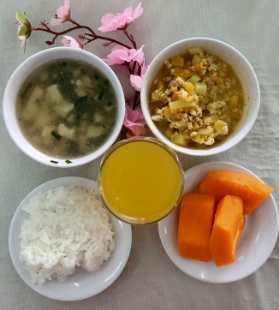 | Cháo đậu xanh  Bánh flan  